Câu 1:

Đồ thị (Graph) G = (V,E) là một bộ gồm 2 thành phần:

Các phần tử của V gọi là các đỉnh (Vertex) ( V $≠∅$)

Các phần tử của E gọi là các cạnh (Edge), mỗi cạnh tương ứng với 2 đỉnh

ví dụ

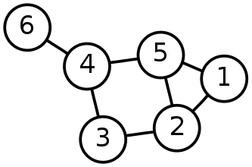

Các loại đồ thị:

Đồ thị vô hướng, đồ thị có hướng, đồ thị có trọng số, đồ thị liên thông, đồ thị hỗn hợp, đa đồ thị, …

Câu 2:

Có 2 cách biễu diễn đồ thị:

Ma trận kề

Danh sách kề